Buscando aumentar a eficiência dos produtos SPC Brasil o grupo 6 propôs uma análise de perfil que pode auxiliar o marketing no trabalho de direcionar propagandas de oportunidades para indivíduos.

Na quinta entrega foi criado o formulário inicial do Perfil consumidor SPC. Nele buscamos criar um perfil dos indivíduos e o que eles buscam na hora de procurar crédito. O formulário está simples, mas com comunicação com o cliente pretendemos expandir o número e a qualidade das perguntas. Na tela de entrada deixamos a possibilidade de outros produtos semelhantes serem criados.

Para garantir que o mesmo cliente não crie mais de um perfil foi desenvolvido um código de validação de CPF que será implementado na hora de receber o perfil.

Por enquanto, uma vez inserido os dados eles podem apenas ser armazenados. Para a última entrega nosso objetivo é entregar um formulário completo que uma vez que, uma vez que o CPF seja verificado, envie os dados para um algoritmo indicar algumas possibilidades de propaganda para o indivíduo.

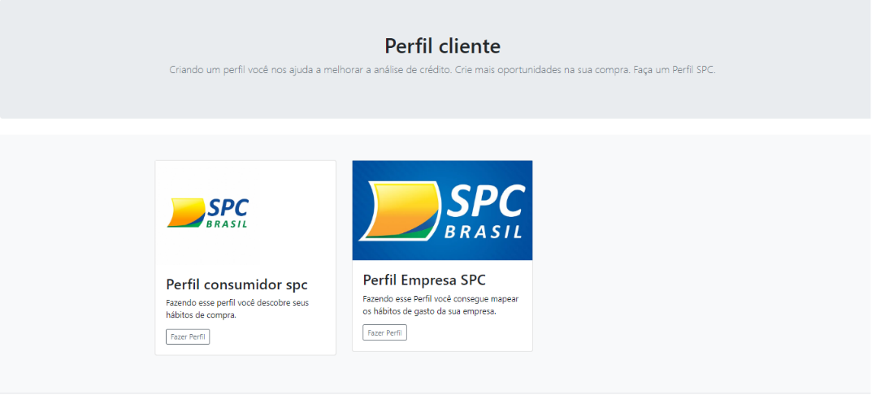

Figura 1 Tela inicia

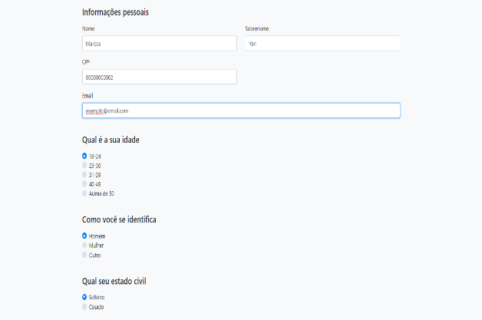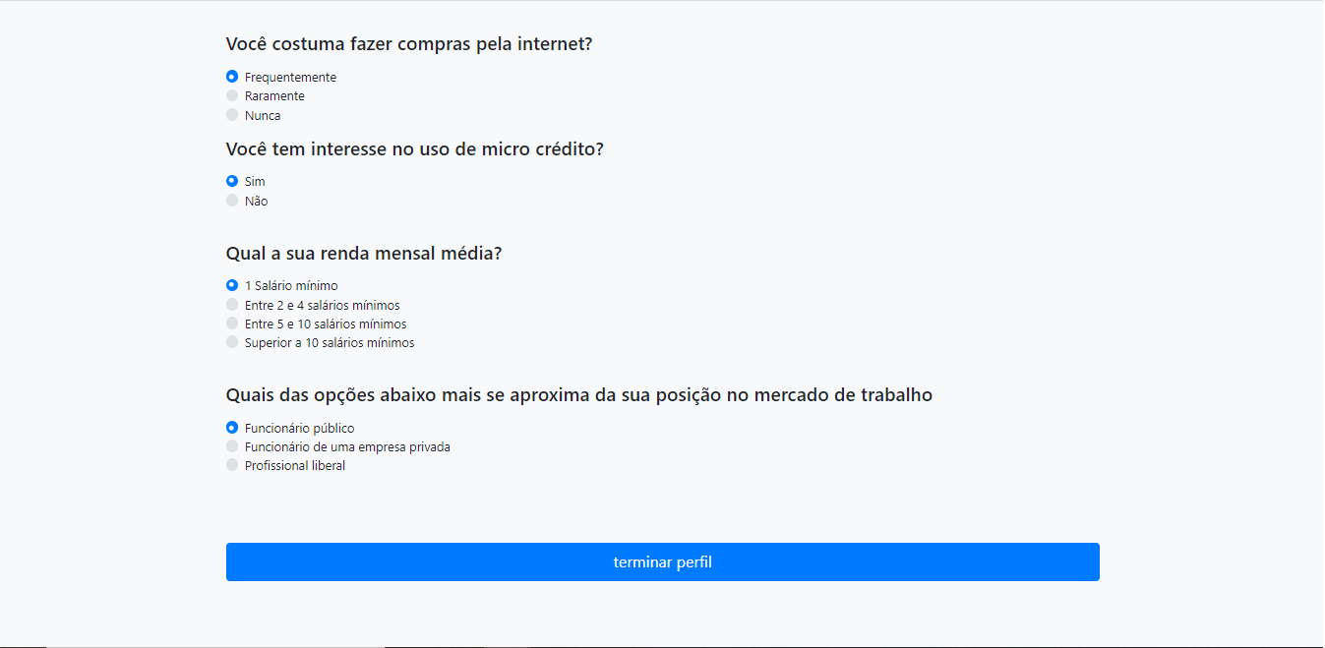

Figura 2 Formulário

As telas estão simples na aparência porque precisamos de confirmação de como o cliente busca a identidade visual de seus produtos virtuais. As perguntas do formulário atual na íntegra são:

Nome

Sobrenome

CPF

Email

1. Qual o seu sexo?

a) Masculino

b) Feminino

c) Outro

1. Qual a sua idade?

a) Entre 18 e 24

b) Entre 25 e 30

c) Entre 31 e 39

d) Entre 40 e 49

e) Acima de 50

1. Qual seu estado civil?

a) Solteiro

b) Casado

c) Viúvo(a)

d) Separado

1. Você pratica algum desses hobbies?

a) Esportes

b) Música

c) Cinema

d) jogos eletrônicos

1. Qual sonho você gostaria de receber ajuda do SPC Brasil para realizar?

a) Casa própria

b) Veículo novo

c) Viagem Internacional

d) Reformas ou melhorias na sua moradia

e) Quitar uma dívida

1. Você costuma fazer compras pela internet?

a) Frequentemente

b) Raramente

c) Nunca

1. Você tem interesse no uso de micro crédito?
2. Sim
3. Não
4. Qual a sua renda mensal média?
5. 1 Salário mínimo
6. Entre 2 e 4 Salários mínimos
7. Entre 5 e 10 Salários mínimos
8. Superior a 10 Salários mínimos
9. Qual das opções abaixo mais se aproximada sua posição no mercado de trabalho
10. Funcionário público
11. Funcionário de uma empresa privada
12. Profissional liberal